Счастливое детство- безопасное!

Основные правила безопасности детей на воде

- Запрещено заплывать за буйки, а если их нет, то слишком далеко от берега;
- Нельзя близко подплывать к судам;
- Нельзя прыгать в воду в местах, где мелко или незнакомое дно;
- Нельзя прыгать в воду с лодок, причалов, мостов и других, не предназначенных для этого мест;
- Нельзя после перегрева на солнце или долгого бега резко прыгать в
- холодную воду, это может вызвать шок и потерю сознания или остановку сердца. Предварительно надо сполоснуться водой;
- Нельзя купаться в шторм и при сильных волнах;
- Не купайся в водоемах, берег которых обложен большими камнями или бетонными плитами, они покрываются мхом становятся скользкими и по ним опасно и трудно выбираться;
- Надувные матрасы и круги предназначены для плавания только вблизи берега;
- Нельзя играть в воде в игры связанные с захватами соперника и удержанием его под водой, твой товарищ может захлебнуться и потерять сознание.
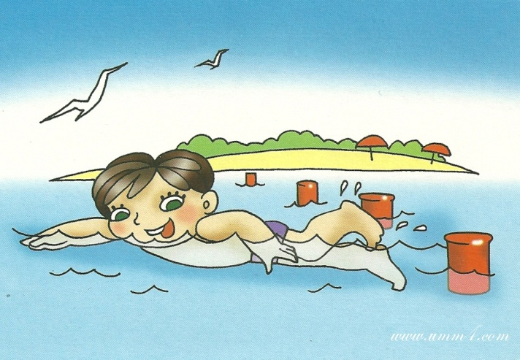

Правила юного пешехода

1. Ходи по тротуарам, только с правой стороны.
2. Переходи улицу по пешеходному переходу.
3. Переходи улицу на зеленый сигнал светофора.
4. На красный и желтый сигнал светофора нельзя переходить улицу.
5. При переходе дороги посмотри, не ли опасности, нет ли рядом машин.
6. Нельзя обходить стоящий автобус – это опасно. Подожди пока автобус отъедет от остановки.
7. При переходе улицы посмотрите сначала налево, дойди до середины, потом посмотри направо и продолжи путь.
8. Если переходишь дорогу с малышом, крепко держи его за руку.
9. Никогда не перебегай дорогу перед близко идущим автомобилем.
10. За городом нужно идти по обочине, навстречу транспортному потоку
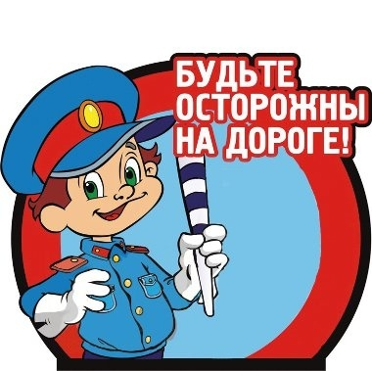
kdn@nvraion.ru
Счастливое детство- безопасное! 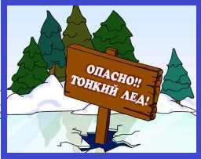
Не выходите на тонкий не окрепший лед.
Не собирайтесь группами на отдельных участках льда.
Не приближайтесь к промоинам, трещинам, прорубям на льду.
Не скатывайтесь на санках, лыжах с крутых берегов на тонкий лед.
Не переходите водоем по льду в запрещенных местах.
Не выходите на лед в темное время суток и при плохой видимости.
Не выезжайте на лед на мотоциклах, автомобилях вне переправ.

ПРАВИЛА пожарной безопасности.

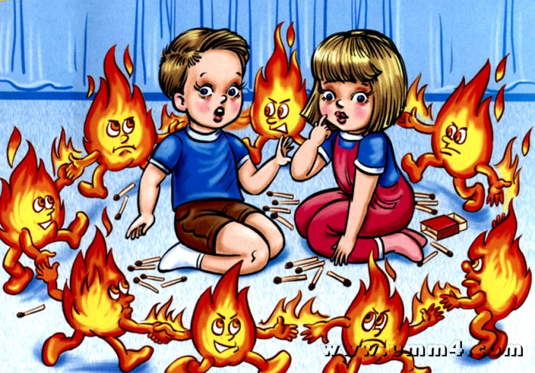 Не устраивайте игр с огнем вблизи строений, в сараях, на чердаках, в подвалах;
Не играйте со спичками, следите, чтобы со спичками не шалили ваши товарищи, маленькие дети;
Не нагревайте незнакомые предметы, упаковки из-под порошков и красок, аэрозольные упаковки;
Не растапливайте печи, не включайте газовые плитки;
Не играйте с электронагревательными приборами – от них, включенных в сеть и оставленных без присмотра, может произойти пожар;
Не применяйте свечи и хлопушки, не устраивайте фейерверки и другие световые пожароопасные эффекты, вблизи сгораемых предметов;
Не направляйте пиротехнические изделия в лицо, на насаждения и строения;
Не храните пиротехнические изделия вблизи нагревательных приборов и открытого огня.
ПОМНИТЕ, что брошенная ради баловства спичка может привести к тяжелым ожогам и травмам/
Если пожар все-таки произошел, вы должны знать, что необходимо сделать в первую очередь:
- немедленной вызывайте пожарных по телефону «01», не забудьте назвать свою фамилию и точный адрес пожара, позовите на помощь взрослых;
- срочно покиньте задымленное помещение;
- если помещение, в котором вы находитесь сильно задымлено, то намочите платок или полотенце водой и дышите через него, пригнитесь к полу, и двигайтесь по направлению к выходу вдоль стены;
- самое главное: как бы вы ни были напуганы, никогда не прячьтесь в укромные места.
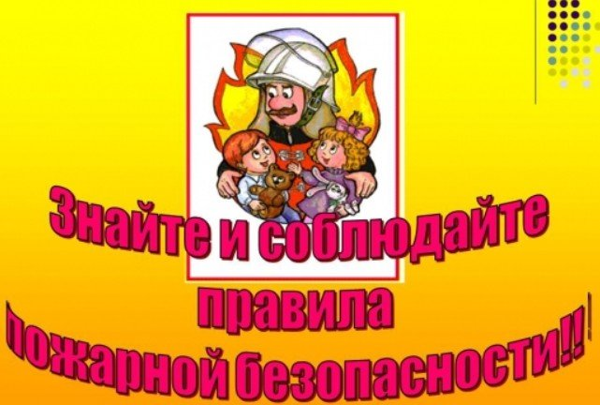
kdn@nvraion.ru

